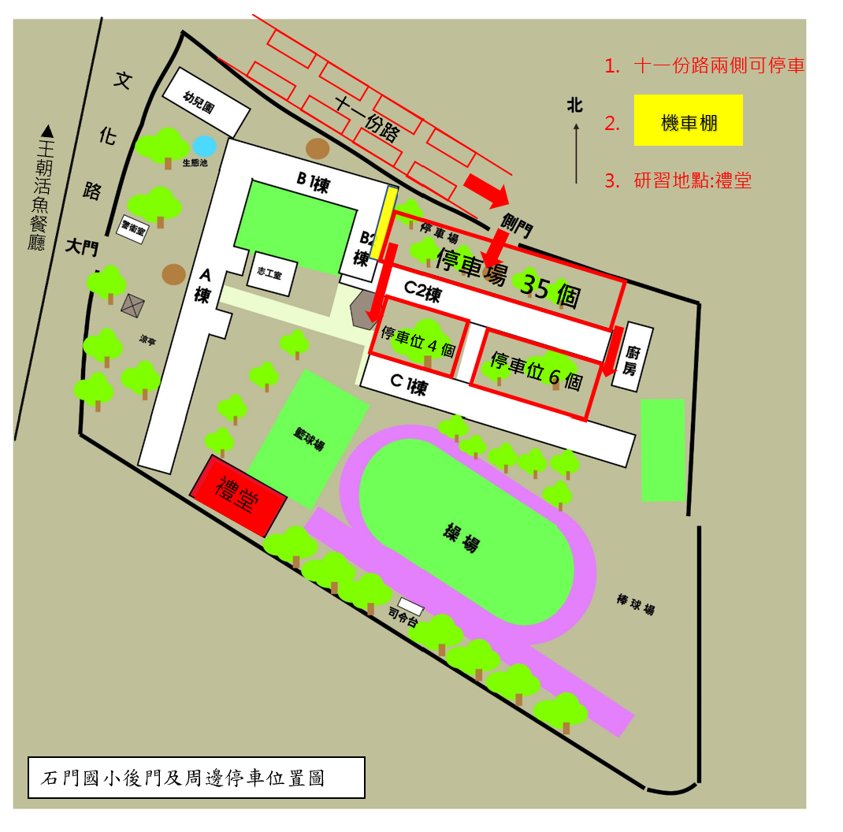
*校內停車，請從十一份路進入本校後門,謝謝!

